目前机械结构的问题，拨弹电机退弹倒转会卡住，可以3D打印一个小部件，起到引导弹珠上升的作用。

暂时没有微动开关。可以设计一个底座，支撑微动开关。炮管下方有安装螺丝位置。

单发的设计：减速电机32：1，电机ECD为减速前的。为了旋转一颗弹珠出去，减速电机的未减速端需要转4圈。可以直接用云台电机圈数检测算法检测减速电机的转过圈数。发射一个，发射多个。

按下并抬起，发射一个。按下不放，连发。摩擦轮电机开启前，举头转两圈并退弹。

需要精确控制转动的顺序和角度以避免卡弹。摩擦轮先开启，后关闭。拨弹轮PID的P要大。点发射。

比赛过程中不需要关闭摩擦轮，不需要设计键盘关闭摩擦轮的按钮。为了确保开启，需要设计开启按钮。

实时检测摩擦轮速度，当速度低于设定值过多时，停止供弹。等速度加上去。

方法:设计发射工作状态。实时检测并改变状态。

发射机构重新设计：使用状态机模型，并将系统分层。

初始化

TriggerECD

PID初始化

状态初始化

电流初始化

电机速度初始化

While1内的层

UI层：指令缓冲

摩擦轮状态转换

拨弹轮状态转换

速度设置

triggerECD圈数监控

速度PID控制

电流发送控制

操作注意事项：

//注意：当遥控器右拨杆指向中央的时候，才允许鼠标操控

写了500行， 然后不动。用OLED输出，变量不变，输出遥控器拨杆值，竟然出现了8，于是推测是内存不够了。

结果一看freertos任务，连任务都没有建立orz

无shoot任务

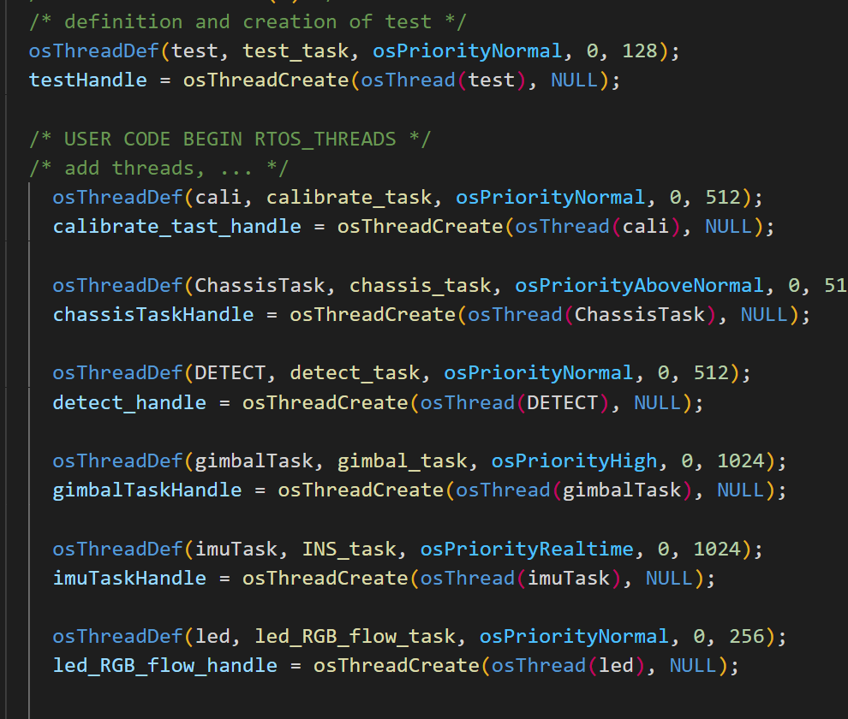

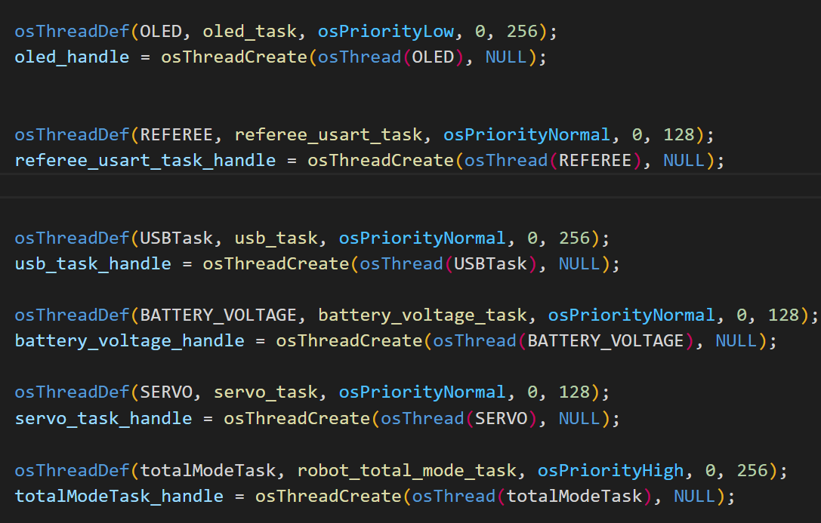

于是建立任务

报错

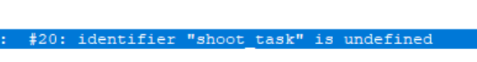

是头文件里少了分号

怎么回事呢？原来是忘了初始化遥控器指针

发现ECD圈数不正常，推测是转速过快，而控制时间太短，难以确定好圈数，可以新增任务，专门用于圈数监测。

首先试着更改时间精度

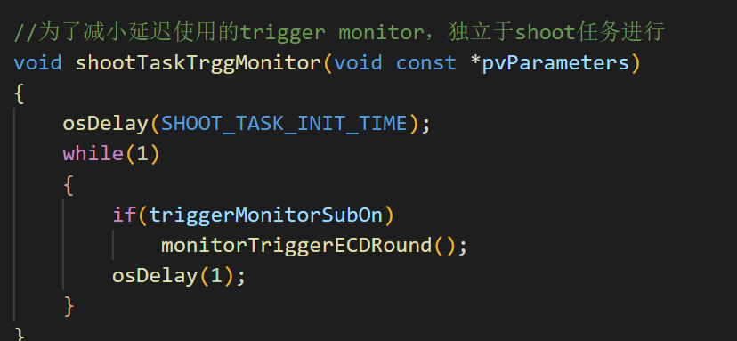

初始化完成后给信号量

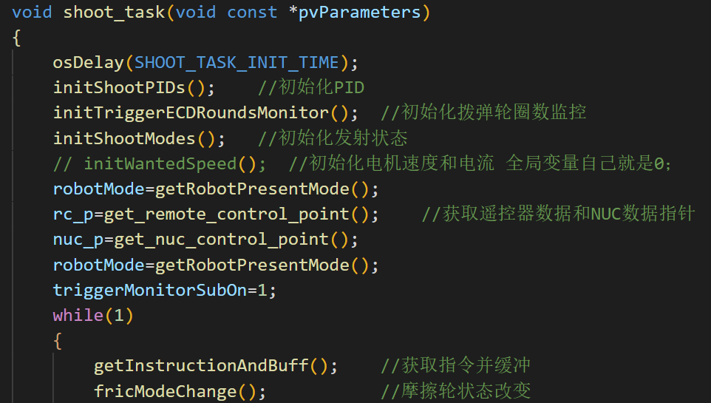

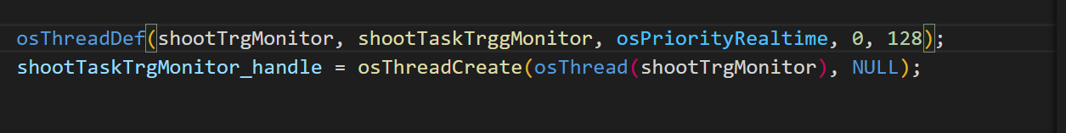

Realtime优先级

但是看起来这个任务并没有启动

是否是因为超过了最大任务数量？

把舵机任务给停掉

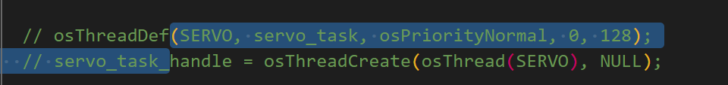

也不对。

把变量注释掉，行了。

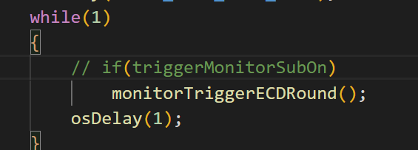

把舵机任务注释取消掉过后，拨弹轮监测又不行了。于是重新注释上，OK

来吧，发送非0电流电试试。

拨弹轮停不下来。这ECD测出来是反的。可能需要进一步提升定时精度。那么如何定时小于1ms呢？用中断定时器

这里先使用正负的方法来避免这种情况。

可能是速度太快了，减小拨弹轮速度试试